國立苗栗高級商業職業學校106學年度第一學期
親師懇談活動照片(一)
◎活動時間：106年9月23日(星期六) 上午08：00-12：00
◎活動地點：立功館
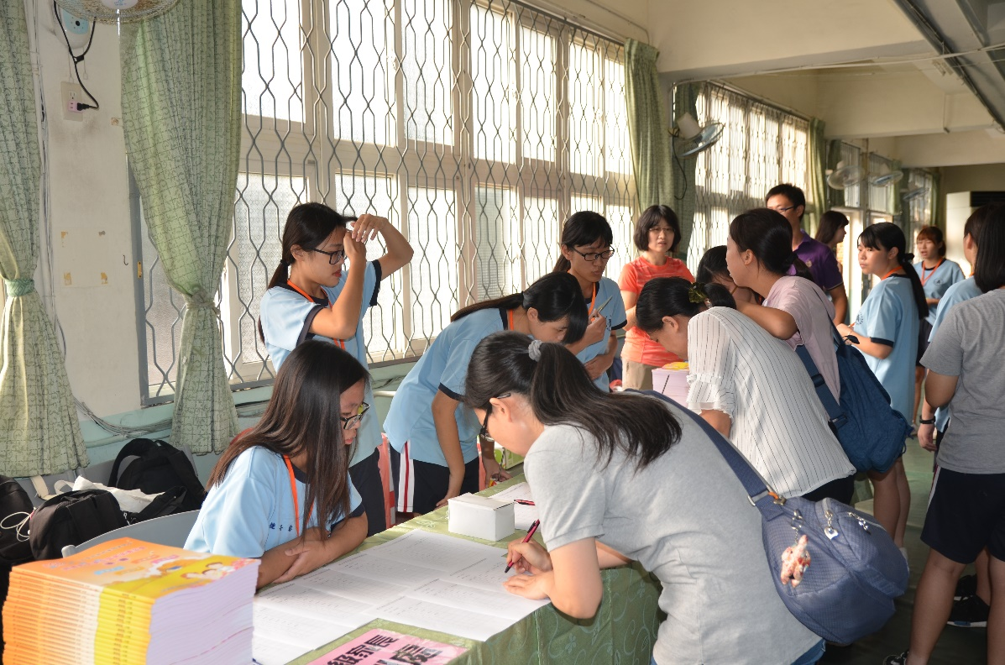
家長簽到
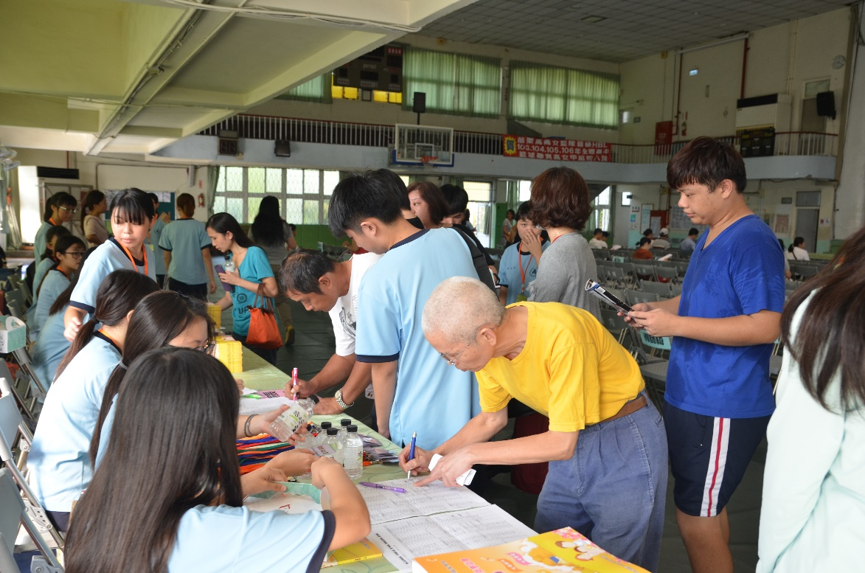
教師簽到
國立苗栗高級商業職業學校106學年度第一學期
親師懇談活動照片(二)
◎活動時間：106年9月23日(星期六) 上午08：00-12：00
◎活動地點：立功館
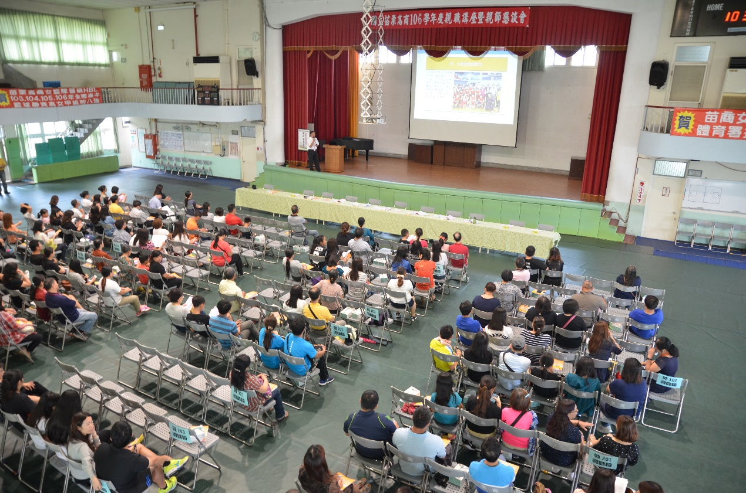
家長簽到
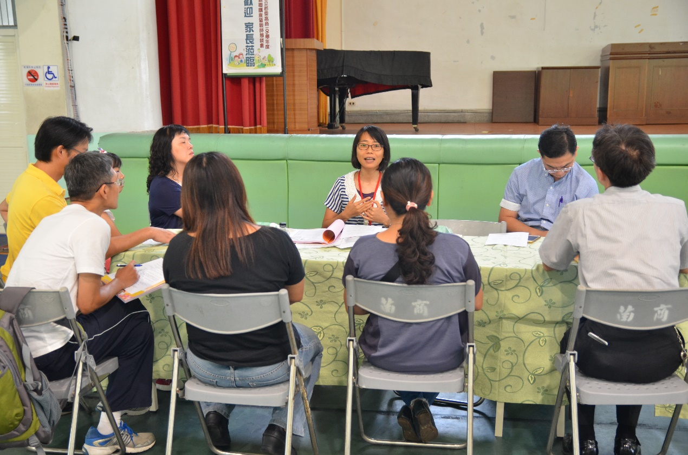
教師簽到

